
厦门大学《概率统计》期末试卷
＿＿＿＿学院＿＿＿＿系＿＿＿＿年级＿＿＿＿专业
主考教师： 试卷类型：（A卷）

一、(12分) 15. 某保险公司多年统计资料表明，在索赔户中，被盗索赔户占20%，以X表示在随机抽查的100个索赔户中，因被盗向保险公司索赔的户数.
（1） 写出X的概率分布；
（2） 利用中心极限定理，求被盗索赔户不少于14户且不多于30户的概率近似值.（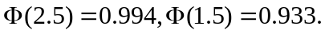）
【解】（1） X可看作100次重复独立试验中，被盗户数出现的次数，而在每次试验中被盗户出现的概率是0.2，因此，X~B(100,0.2)，故X的概率分布是
--------------------6分
(2) 被盗索赔户不少于14户且不多于30户的概率即为事件{14≤X≤30}的概率.由中心极限定理，得
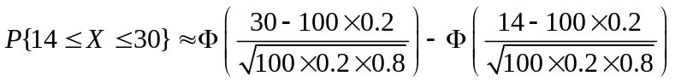
---------------6分

二、（6分）设总体X服从标准正态分布，X₁，X₂…，X_{n}是来自总体X的一个简单随机样本，试问统计量
Y=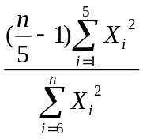，n＞5 服从何种分布？
【解】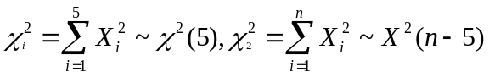且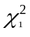与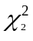相互独立.
所以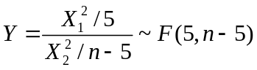--------------------6分

三、(18分) 测量了9对父子的身高，所得数据如下（单位：英寸）.
父亲身高x_{i} | 60 62 64 66 67 68 70 72 74
儿子身高y_{i} | 63.6 65.2 66 66.9 67.1 67.4 68.3 70.1 70
经计算得，
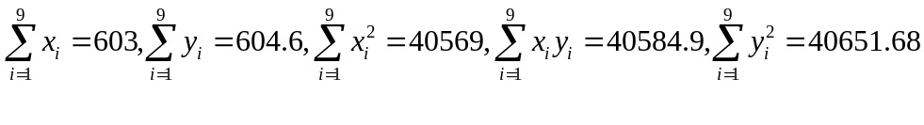
求（1） 儿子身高y关于父亲身高x的回归方程.
（2） 取α=0.05，检验儿子的身高y与父亲身高x之间的线性相关关系是否显著.
（3） 若父亲身高70英寸，求其儿子的身高的置信度为95%的预测区间.
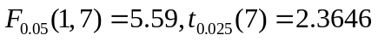
【解】经计算得，
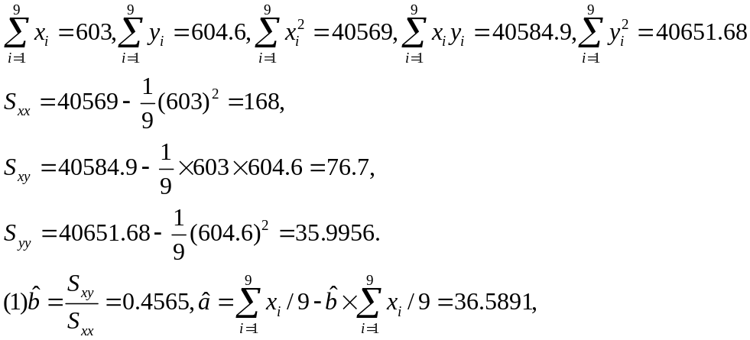
故回归方程：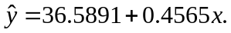--------------------6分
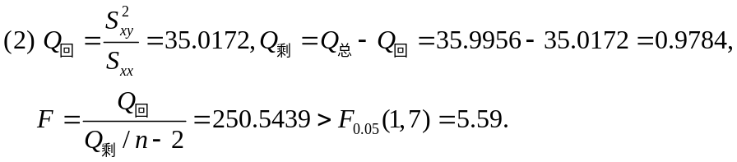
故拒绝H₀，即两变量的线性相关关系是显著的. --------------------6分
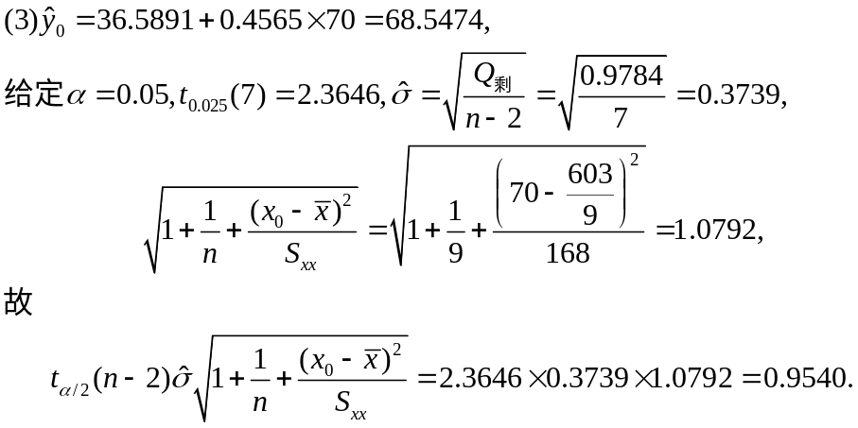
从而其儿子的身高的置信度为95%的预测区间为
(68.5474±0.9540)=(67.5934,69.5014). --------------------6分

四、(12分)设某种砖头的抗压强度X~N（μ，σ²），今随机抽取9块砖头，测得数据如下：64 69 49 92 55 97 41 84 88
（1） 求μ的置信概率为0.95的置信区间.
（2） 求σ²的置信概率为0.95的置信区间.
【解】
(1) μ的置信度为0.95的置信区间
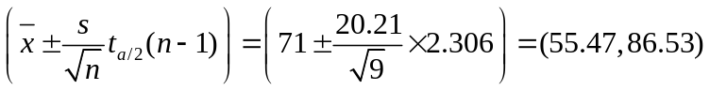--------------------6分
(2)的置信度为0.95的置信区间
----------6分
五、(12分) 测定家庭中的空气污染。令X和Y分别为房间中无吸烟者和有一名吸烟者在24小时内的悬浮颗粒量（以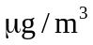计）。设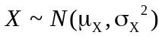，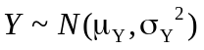 ，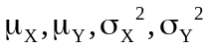均未知。今取到总体X的容量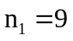的样本，算得样本均值为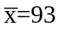，样本标准差为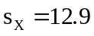；取到总体Y的容量为11的样本，算得样本均值为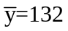，样本标准差为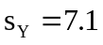，两样本独立。（1）试检验假设(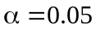)： 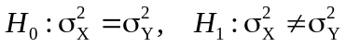。
（2）如能接受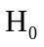，接着检验假设()： 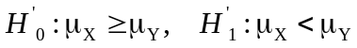。
解：（1）这是一个两个正态总体的方差之比的检验问题，属于双边检验。检验统计量为 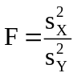
代入本题中的具体数据得到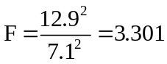。
检验的临界值为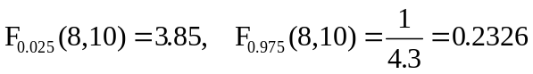。因为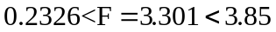，所以样本值没有落入拒绝域，因此接受原假设，即认为两总体方差相等。--------------------6分
（2）因为两总体方差相等，所以这是一个方差相等的两个正态总体的均值之差的检验问题，属于左边检验。检验统计量为
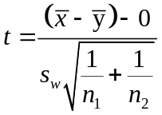
代入本题中的具体数据得到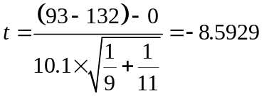。
检验的临界值为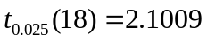。因为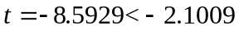，所以样本值落入拒绝域，因此拒绝原假设，即认为有吸烟者的房间悬浮颗粒显著大于没有吸烟者的房间。-------------6分

六、（12）.设随机变量X和Y的联合分布在点（0，1），（1，0）及（1，1）为顶点的三角形区域上服从均匀分布.（如图），试求随机变量U=X+Y的方差.
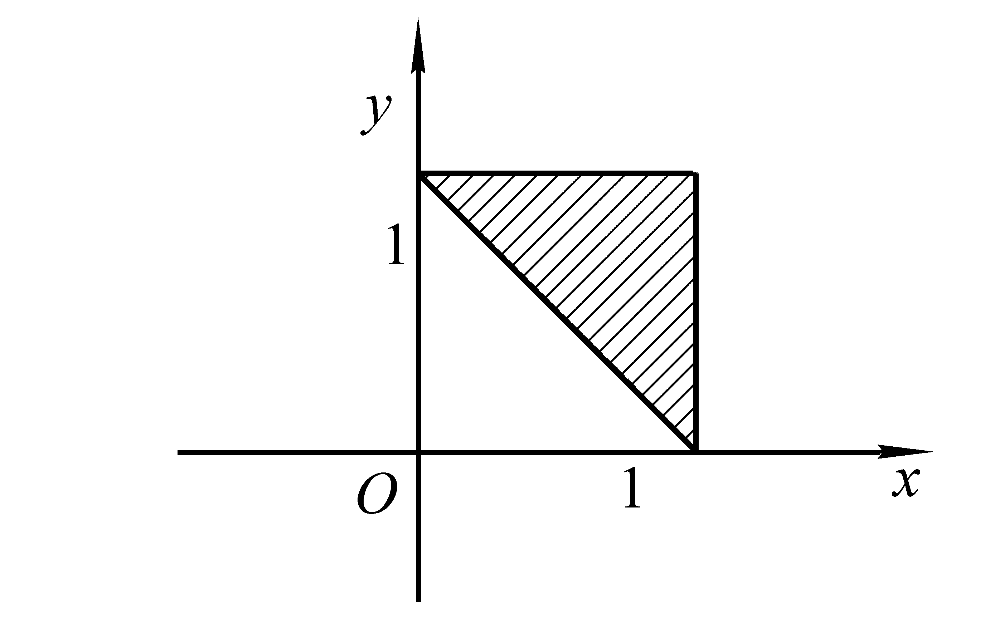
【解】D(U)=D(X+Y)=D(X)+D(Y)+2Cov(X,Y)
=D(X)+D(Y)+2[E(XY) −E(X)·E(Y)]. --------------------2分
由条件知X和Y的联合密度为
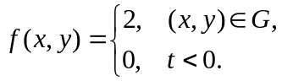 --------------------3分
从而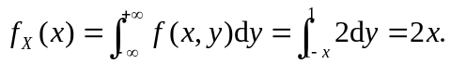
因此
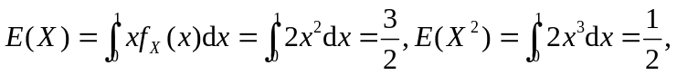
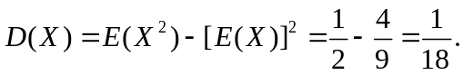--------------------5分
同理可得 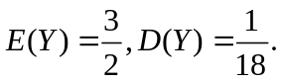
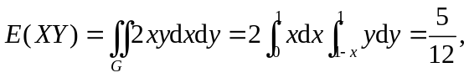--------------------2分
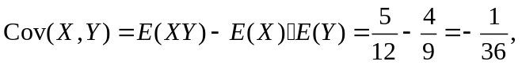--------------------2分
于是 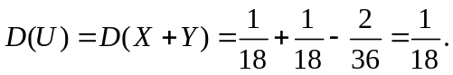--------------------2分

七、(16分) （1）随机变量X服从［0，θ］上的均匀分布，验证θ的矩估计是无偏估计.
（2）元素碳-14在半分钟内放射出到达计数器的粒子数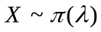，求的最大似然估计。
解：（1）(1) 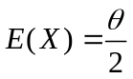,令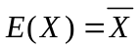，则
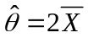且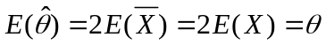,
且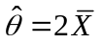是一个无偏估计. --------------------10分
（2）因为总体的数学期望为，所以矩估计量为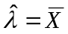。
似然函数为 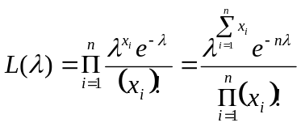，相应的对数似然函数为
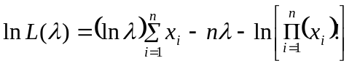。
令对数似然函数对的一阶导数为零，得到的最大似然估计为
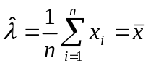。--------------------6分

八、(12分)将一枚硬币重复掷n次，以X和Y表示正面向上和反面向上的次数.
(1) 试求P(X>Y)
(2) 试求X和Y的相关系数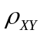.
【解】设A={出现正面次数多于反面次数}，B={出现反面次数多于正面次数}，由对称性知P（A）=P（B）
（1） 当n为奇数时，正、反面次数不会相等.由P（A）+P（B）=1得P（A）=P（B）=0.5
(2) 当n为偶数时，由上题知
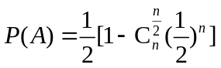--------------------6分

（2）由条件知X+Y=n，则有D（X+Y）=D（n）=0.
再由X~B(n,p),Y~B(n,q)，且p=q=,
从而有 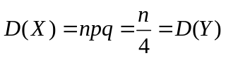
所以
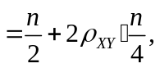 故= −1. --------------------6分

